Cathédrale Saint Étienne de Châlons
:: Prière Universelle ::
d'après le Recueil du Centre National de Pastorale Liturgique,
imprimatur 8 novembre 1966 Mgr René Boudon.
Dimanche de la Quasimodo - Premier Dimanche après Pâques
Dimanche de la Divine Miséricorde - Dimanche in Albis - AD 2022c
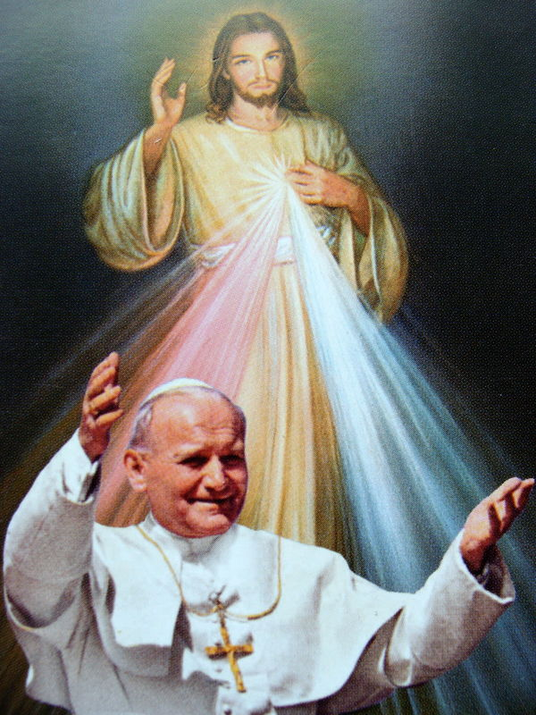

- Ô Christ, ressuscité, exaucez nous ! -

- Pour les pasteurs de l’Église,
afin qu’ils agissent et qu’ils prêchent en témoins de la Résurrection du Christ : Prions le Seigneur.
- Pour tous nos frères,
afin que leurs combats pour la justice, la liberté et la paix,
s'achèvent dans la victoire du Christ ressuscité : Prions le Seigneur.

- Pour les malades et ceux qui souffrent,
afin qu'ils soient réconfortés dans leur épreuve
par la foi en la résurrection : Prions le Seigneur.
- Pour nous tous ici rassemblés,
afin que Dieu nous aide à surmonter nos doutes
et à vaincre nos découragements : Prions le Seigneur.

